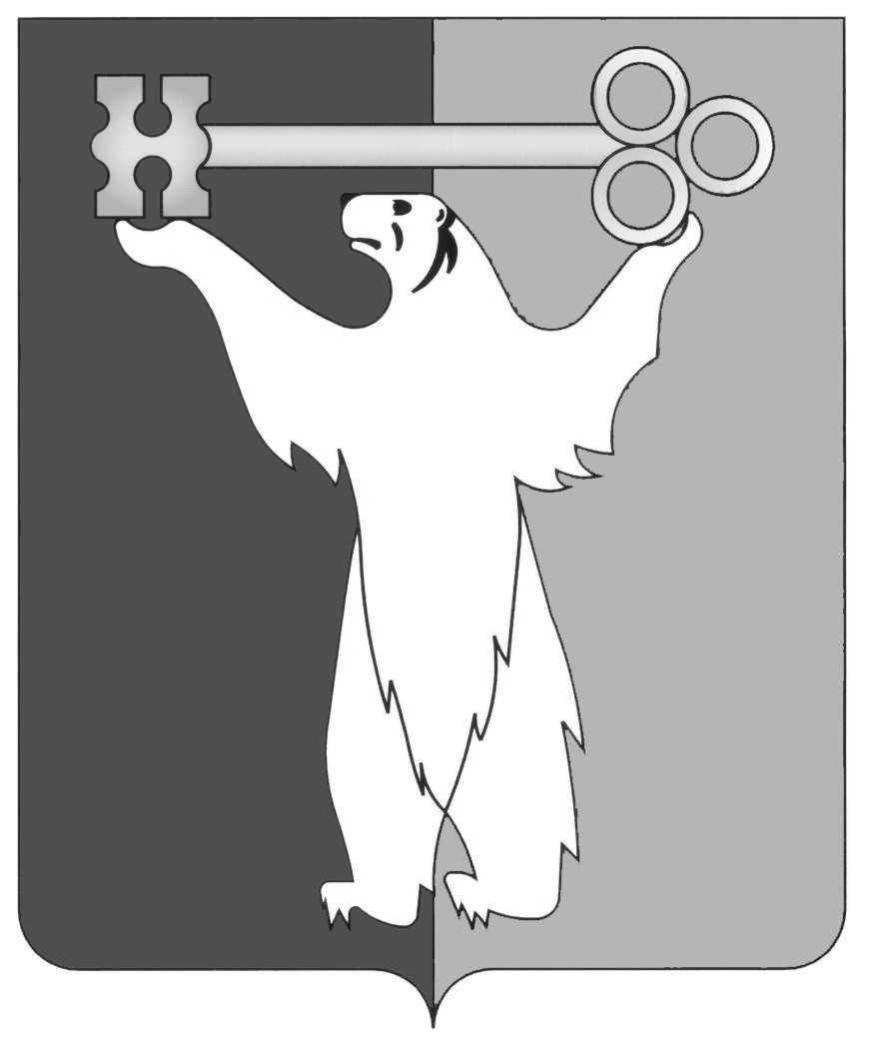

РОССИЙСКАЯ ФЕДЕРАЦИЯ
КРАСНОЯРСКИЙ КРАЙ

НОРИЛЬСКИЙ ГОРОДСКОЙ СОВЕТ ДЕПУТАТОВ

Р Е Ш Е Н И Е

« 24 » мая 2016 года | № 31/4-692

О внесении изменения в решение Городского Совета от 25.04.2000 № 458
«О гербе муниципального образования город Норильск»

В соответствии со статьей 28 Устава муниципального образования город Норильск, Городской Совет

РЕШИЛ:

1. Внести в Положение о гербе муниципального образования город Норильск, утвержденное решением Городского Совета от 25.04.2000 № 458, следующее изменение:
предложение второе абзаца третьего пункта 2.3 Положения изложить в следующей редакции: «Порядок взимания платы, ее размер устанавливаются Администрацией города Норильска.».
2. Контроль исполнения решения возложить на председателя постоянной комиссии Городского Совета по законности и местному самоуправлению Соломаху Л.А.
3. Решение вступает в силу через десять дней со дня опубликования в газете «Заполярная правда».

Глава города Норильска | О.Г. Курилов

